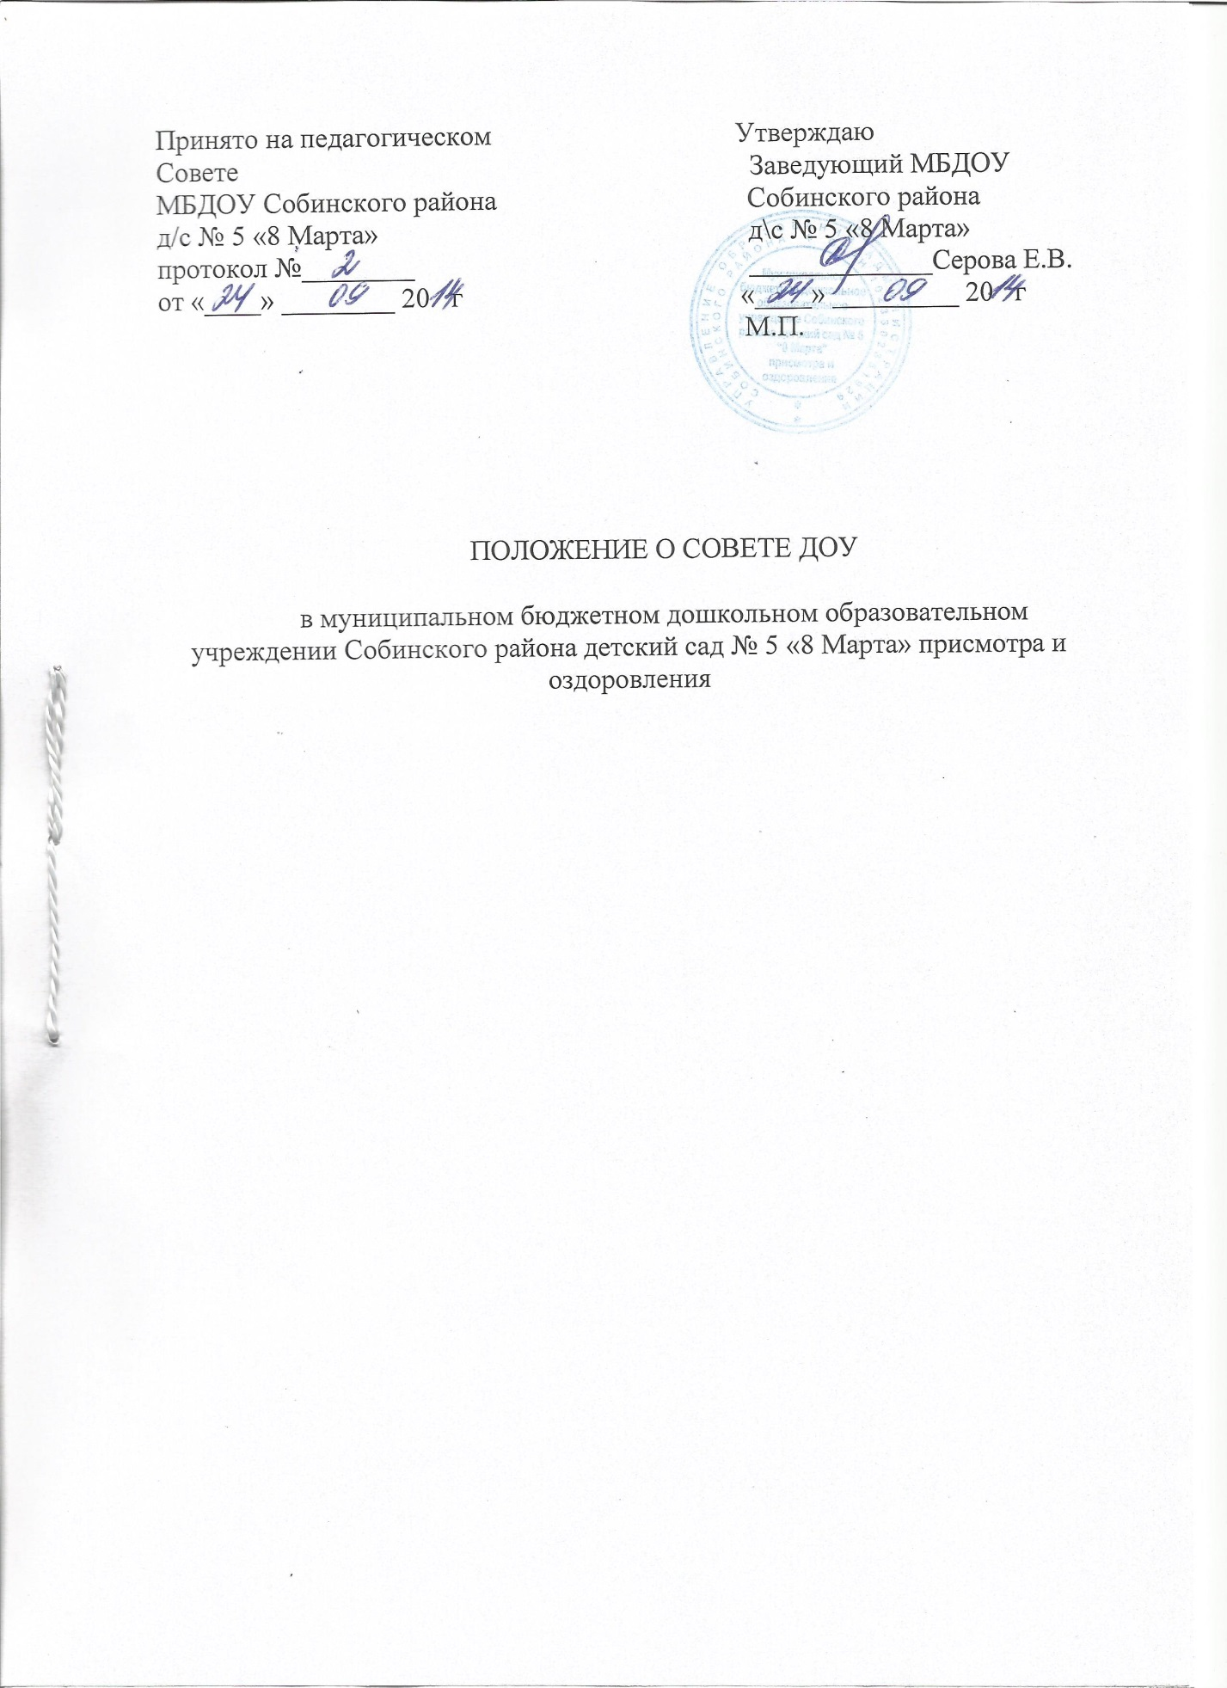

1. Общие положения.
1.1. Настоящее Положение разработано для муниципального бюджетного дошкольного образовательного учреждения Собинского района детский сад № 5 «8 Марта» присмотра и оздоровления (далее – Учреждение) в соответствии с ФЗ РФ от 29.12.2012 года № 273 «Об образовании в Российской Федерации», Уставом Учреждения, Положением о порядке осуществления образовательной деятельности по образовательным программам дошкольного образования.
1.2. Совет образовательного учреждения (далее – Совет) является одной из форм самоуправления и взаимодействия Учреждения и родителей (законных представителей). Совет ДОУ создается в целях содействия организации и совершенствования условий проведения образовательного процесса, содействию укрепления материально – технической базы Учреждения.
1.3.Деятельность членов Совета основывается на принципах добровольности участия в его работе, коллегиальности принятия решений, гласности.
1.4.Настоящее Положение принимается на общем собрании участников образовательного процесса и утверждается приказом заведующего Учреждения.
1.5.Настоящее Положение является локальным нормативным актом.
1.6.Срок действия данного Положения не ограничен. Данное Положение действует до принятия нового.

2. Структура Совета, порядок его формирования.
2.1.Совет состоит из избираемых членов, представляющих родителей (законных представителей), работников Учреждения. В состав Совета ДОУ входят председатели советов родителей от каждой группы Учреждения, не более 2 представителей, выбранных общим собранием работников Учреждения, не более 2 представителей от педагогического совета. В состав Совета ДОУ также входит заведующий Учреждения.
2.2.Общая численность Совета определяется настоящим Положением.
2.3.Порядок избрания членов Совета:
- члены Совета из числа родителей (законных представителей) воспитанников избираются на групповых родительских собраниях;
- члены Совета из числа работников учреждения избираются на общем собрании работников.
2.4. Совет избирается сроком на один год.

3. Компетенция Совета.
3.1.Целью деятельности Совета является содействие осуществлению самоуправленческих начал, развитию инициативы коллектива учреждения, реализации прав учреждения в решении вопросов, связанных с организацией образовательно-воспитательного процесса и финансово-хозяйственной деятельности.
3.2.Основными задачами Совета являются:
-определение основных направлений развития учреждения;
-повышение эффективности финансово-экономической деятельности учреждения, дополнительное стимулирование труда его работников, контроль за целевым и рациональным расходованием финансовых средств учреждения;
-содействие созданию в учреждении оптимальных условий и форм организации образовательного процесса;
-осуществление контроля за соблюдением надлежащих условий обучения, воспитания, включая обеспечение безопасности учреждения, сохранения и укрепления здоровья воспитанников.
-осуществление контроля за соблюдением прав участников образовательного процесса, участие в рассмотрении конфликтных ситуаций в случаях, когда это необходимо.
3.3. К компетенции Совета относится::
- оказывает содействие Учреждению в материально-техническом оснащении учреждения, укреплении материально-технической базы, благоустройстве его помещений и территории учреждения;
- оказывает содействие Учреждению в улучшении условий труда педагогических и других работников учреждения;
- осуществляет контроль за организацией питания, санитарного состояния Учреждения, охраной здоровья всех участников образовательных отношений;
- оказывает помощь в работе с детьми из неблагополучных семей;
- участвует в организации дополнительных образовательных, оздоровительных и иных услуг воспитанникам учреждения, а также сторонним гражданам, учреждениям, организациям, в том числе на возмездной основе;
- содействует привлечению внебюджетных средств для обеспечения деятельности и развития Учреждения;
- определяет направления, формы, размер и порядок использования внебюджетных средств;
- осуществляет контроль по целевому использованию внебюджетных средств, полученных Учреждением;
- по представлению заведующего Учреждением согласовывает смету расходования дополнительных финансовых средств, полученных Учреждением за счет предоставления дополнительных образовательных и иных услуг, осуществления уставной деятельности, приносящей доходы, а также за счет добровольных пожертвований и целевых взносов физических и (или) юридических лиц, в том числе иностранных граждан и (или) иностранных юридических лиц;
- по представлению педагогического совета Учреждения согласовывает введение новых образовательных программ, методик осуществления образовательного процесса и образовательных технологий;
- заслушивает отчеты заведующего Учреждением по итогам учебного и финансового года;
- заслушивает информацию, отчеты педагогических и медицинских работников о состоянии здоровья детей, ходе реализации образовательных программ, о результатах готовности детей к обучению в школе;
- заслушивает доклады, информацию представителей организаций и учреждений, взаимодействующих с Учреждением по вопросам воспитания, образования воспитанников, в том числе, о проверке состояния образовательного процесса, соблюдения санитарно-гигиенического режима в учреждении, об охране жизни и здоровья воспитанников.
3.4. Совет вправе:
-вносить администрации учреждения предложения по совершенствованию образовательного процесса в учреждении;
-вносить на рассмотрение администрации учреждения предложения в части:
а) материально-технического обеспечения и оснащения образовательного процесса, оборудования помещений учреждения (в пределах выделяемых средств);
б) создания необходимых условий для организации питания, медицинского обслуживания воспитанников учреждения;
в) организации работы по охране и укреплению здоровья воспитанников учреждения;
г) осуществления иных направлений деятельности учреждения.
3.5. Решения Совета, принятые в пределах его компетенции являются обязательными для исполнения всеми участниками образовательного процесса. Решения Совета доводятся до сведения всех участников образовательного процесса учреждения.
Решения по вопросам, которые не включены в компетенцию Совета, носят рекомендательный характер.

4. Организация деятельности Совета.
4.1.Основные положения, касающиеся порядка и условий деятельности Совета, определяются настоящим положением, а также регламентом Совета, принимаемым им самостоятельно и утверждаемым председателем Совета.
4.2.Организационной формой работы Совета являются заседания, которые проводятся по мере необходимости, но не реже 3 раз в год.
4.3.Заседания Совета созываются председателем Совета, а в его отсутствие – заместителем председателя. Правом созыва заседания Совета обладает также заведующий учреждением.
4.4.Первое заседание Совета созывает заведующий учреждением не позднее, чем через месяц после его формирования. На первом заседании Совета из числа избранных членов избирается председатель, заместитель председателя, секретарь Совета, утверждается регламент работы Совета.
Избрание председателя Совета осуществляется путем тайного голосования простым большинством голосов от числа присутствовавших на заседании членов Совета. Избрание заместителя председателя, секретаря Совета осуществляется путем открытого голосования простым большинством голосов от числа присутствовавших на заседании членов Совета.
Председатель, заместитель председателя Совета не может избираться из числа работников учреждения (включая руководителя и председателя профсоюзного комитета учреждения).
Председатель, заместитель председателя, секретарь Совета избираются на срок действия Совета.
Председатель, заместитель председателя, секретарь и члены Совета осуществляют свою деятельность на общественных началах.
4.5.На заседании в порядке, установленном регламентом Совета, может рассматриваться любой вопрос, отнесенный к компетенции Совета.
4.6.Планирование работы Совета осуществляется в порядке, определенным регламентом Совета.
4.7. Заседание Совета правомочно, если на нем присутствовало не менее половины от числа членов Совета.
Решения Совета принимаются при открытом голосовании, простым большинством голосов членов, присутствующих на заседании.
Каждый член Совета обладает одним голосом. При равенстве голосов решающим является голос председательствующего на заседании.
Принятые решения заносятся в протокол заседания Совета и оформляются в виде отдельного документа.
4.8. На заседании Совета может присутствовать с правом совещательного голоса представитель Учредителя, иные лица, не являющиеся членами Совета, если против этого не возражают не менее половины членов, присутствующих на заседании.
4.9. Председатель Совета организует и планирует работу Совета, созывает заседания и председательствует на них, организует ведение документации Совета, подписывает его решения и протоколы, контролирует исполнение решений.
В случае отсутствия председателя Совета его функции осуществляет заместитель.
Секретарь Совета ведет протоколы заседаний и иную документацию Совета, обеспечивает подготовку заседаний.
4.10. Для осуществления своих функций Совет вправе:
- создавать постоянные и временные комиссии для подготовки материалов к заседаниям Совета, определять структуру и количество членов в комиссиях, утверждать задачи, функции, персональный состав и регламент работы комиссий, привлекать необходимых специалистов, не входящих в Совет;
-приглашать на заседания Совета любых работников учреждения для получения разъяснений, консультаций, заслушивания отчетов по вопросам, входящим в компетенцию Совета;
-запрашивать и получать у заведующего учреждением информацию, необходимую для осуществления функций Совета, в том числе в порядке контроля за реализацией решений Совета.
4.11.Организационно-техническое обеспечение деятельности Совета возлагается на администрацию учреждения.

5. Обязанности и ответственность Совета и его членов.
5.1.Совет несет ответственность за своевременное принятие и выполнение решений, входящих в его компетенцию, их соответствие законодательству РФ. В случае непринятия решения Советом в установленные сроки руководитель учреждения вправе принять решение самостоятельно.
5.2.Учредитель вправе распустить Совет, если Совет не проводит свои заседания в течение полугода, не выполняет свои функции или принимает решения, противоречащие законодательству Российской Федерации, Уставу и иным локальным нормативным правовым актам учреждения. В случае принятие указанного решения происходит либо новое формирование Совета по установленной процедуре, либо учредитель принимает решение о нецелесообразности формирования в данном учреждении Совета на определенный срок.
Совет вправе принять решение о самороспуске. В случае принятие указанного решения происходит новое формирование Совета в порядке, установленном настоящим Положением.
5.3.Решения Совета, противоречащие законодательству Российской Федерации, Уставу и иным локальным нормативным актам учреждения, не действительны с момента их принятия и не подлежат исполнению руководителем учреждения, его работниками и иными участниками образовательно-воспитательного процесса. Заведующий учреждением или Учредитель вправе внести в Совет представление о пересмотре такого решения. Если принятое решение не будет пересмотрено Советом, Учредитель вправе принять решение о его отмене самостоятельно или по представлению заведующего учреждением.
5.4.В случае возникновения конфликта между Советом и заведующим учреждением, который не может быть урегулирован путем переговоров, решение по конфликтному вопросу принимает Учредитель.
5.5.Члены Совета обязаны посещать его заседания. Член Совета, систематически (более двух раз подряд) не посещающий заседания без уважительных причин, может быть выведен из его состава по решению Совета.
5.6.Член Совета выводится из его состава по решению Совета:
- по собственному желанию, выраженному в письменной форме;
- при увольнении с работы руководителя учреждения или увольнении работника учреждения, избранного членом Совета, если они не могут быть введены (и/или не вводятся) в состав Совета после увольнения;
- в случае совершения противоправных действий;
- при выявлении следующих обстоятельств, препятствующих участию члена Совета в работе Совета: лишение родительских прав, судебное запрещение заниматься педагогической и иной деятельностью, связанной с работой с детьми, признание по решению суда недееспособным, наличие неснятой или непогашенной судимости за совершение уголовного преступления.
5.7. При выбытии из состава Совета выборных членов в месячный срок проводится процедура довыборов членов Совета в порядке, предусмотренном настоящим Положением для данной категории членов.
При выбытии из состава кооптированных членов Совета осуществляет дополнительную кооптацию в порядке, предусмотренном настоящим Положением.
5.8. Формирование нового состава Совета по истечении полномочий предыдущего состава осуществляется не позднее трех месяцев со дня истечения срока полномочий предыдущего состава Совета.
6. Делопроизводство Совета.
6.1.Решения Совета по вопросам, относящимся к его компетенции, оформляются в виде отдельного документа и подписываются председателем и секретарем Совета.
Заседания Совета оформляются протоколом и фиксируются в книге протоколов Совета. Протоколы подписываются председателем и секретарем Совета.
6.2.Решения Совета вывешиваются в учреждении для ознакомления в месте, доступном для всех участников образовательно-воспитательного процесса.
6.3.Книга протоколов нумеруется постранично, прошнуровывается, скрепляется подписью председателя Совета и печатью учреждения. Нумерация протоколов ведется от начала календарного года.
6.4.Решения и протоколы заседаний Совета включаются в номенклатуру дел учреждения.

